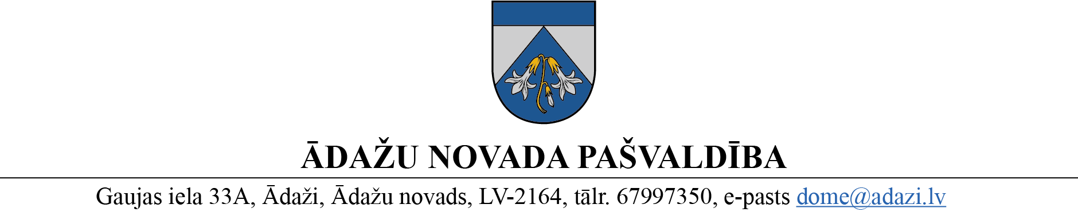

PROJEKTS uz 02.03.2023.

vēlamais datums izskatīšanai: Attīstības komitejā 08.03.2023.
domē: 22.03.2023.
sagatavotājs un ziņotājs: Silvis Grīnbergs

APSTIPRINĀTI
ar Ādažu novada pašvaldības domes
2023. gada 22. marta sēdes lēmumu
(protokols Nr. __ § __)

SAISTOŠIE NOTEIKUMI
Ādažos, Ādažu novadā

2023. gada 22. martā Nr. __/2023

Par Ādažu novada domes 2007. gada 27. februāra saistošo noteikumu Nr. 6 “Par detālplānojuma Ādažu novada nekustamajiem īpašumiem “Jaunzariņi”, “Jaunkatlapas”, “Miķeļi”, “Provinces” un “Mežārputni” grafisko daļu un teritorijas izmantošanas un apbūves noteikumiem” atcelšanu daļā

Izdoti saskaņā ar Pašvaldību likuma 44. panta pirmo daļu, Teritorijas attīstības plānošanas likuma 29. pantu

Ar šiem saistošiem noteikumiem tiek atcelti Ādažu novada domes 2007. gada 27. februāra saistošo noteikumu Nr. 6 “Par detālplānojuma Ādažu novada nekustamajiem īpašumiem “Jaunzariņi”, “Jaunkatlapas”, “Miķeļi”, “Provinces” un “Mežārputni” grafisko daļu un teritorijas izmantošanas un apbūves noteikumiem” daļā – zemes vienībā “Jaunzariņi”, Eimuri, Ādažu pag., Ādažu nov. (kadastra apzīmējums 8044 009 0025).

Pašvaldības domes priekšsēdētāja K. Miķelsone

Paskaidrojuma raksts
Ādažu novada pašvaldības 2023. gada 22. marta saistošajiem noteikumiem Nr.__/2023 “Par Ādažu novada domes 2007. gada 27. februāra saistošo noteikumu Nr. 6 “Par detālplānojuma Ādažu novada nekustamajiem īpašumiem “Jaunzariņi”, “Jaunkatlapas”, “Miķeļi”, “Provinces” un “Mežārputni” grafisko daļu un teritorijas izmantošanas un apbūves noteikumiem” atcelšanu daļā”
Paskaidrojuma raksta sadaļas un norādāmā informācija
- Mērķis un nepieciešamības pamatojums
1.1. Šo noteikumu izdošanas mērķis – atcelt Ādažu novada domes 2007. gada 27. februāra saistošo noteikumu Nr. 6 “Par detālplānojuma Ādažu novada nekustamajiem īpašumiem “Jaunzariņi”, “Jaunkatlapas”, “Miķeļi”, “Provinces” un “Mežārputni” grafisko daļu un teritorijas izmantošanas un apbūves noteikumiem” daļā – zemes vienībā “Jaunzariņi”, Eimuri, Ādažu pag., Ādažu nov. (kadastra apzīmējums 8044 009 0025).
1.2. Šie noteikumi nepieciešami tādēļ, ka Ādažu novada pašvaldība ir saņēmusi nekustamā īpašuma “Jaunzariņi” īpašnieka iesniegumu ar lūgumu uzsākt jauna detālplānojuma izstrādi. “Jaunkatlapas”, “Miķeļi”, “Provinces” un “Mežārputni” īpašniekiem rakstiski ir lūgts izteikt viedokli par detālplānojuma atcelšanu, atbildes nav saņemtas.
2. Fiskālā ietekme un pašvaldības budžetu nav.
3. Sociālā ietekme, ietekme uz vidi, iedzīvotāju veselību, uzņēmējdarbības vidi pašvaldības teritorijā, kā arī uz konkurenci – nav attiecināms.
4. Ietekme uz administratīvajām procedūrām un to izmaksām - nav attiecināms.
5. Ietekme uz pašvaldības funkcijām un cilvēkresursiem – nav attiecināms.
6. Informācija par izpildes nodrošināšanu – nav attiecināms.
7. Prasību un izmaksu samērīgums pret ieguvumiem, ko sniedz mērķa sasniegšana – nav attiecināms.
8. Izstrādes gaitā veiktās konsultācijas ar privātpersonām un institūcijām – nav attiecināms.

Pašvaldības domes priekšsēdētāja K. Miķelsone

